Imperialismus: Verankerung
Kapitel 2: Völkerschau

Völkerschauen

Für die gewöhnlichen Menschen in Europa waren vor gut hundert Jahren die Kolonien noch weit weg. Das Telefon steckt in den Anfängen, Radio und Fernsehen existieren nicht; zwar kamen die ersten Filme über Kolonialvölker auf. Aber sie vermochten noch kaum einen Einblick ins wirkliche Leben in den Kolonien zu geben.
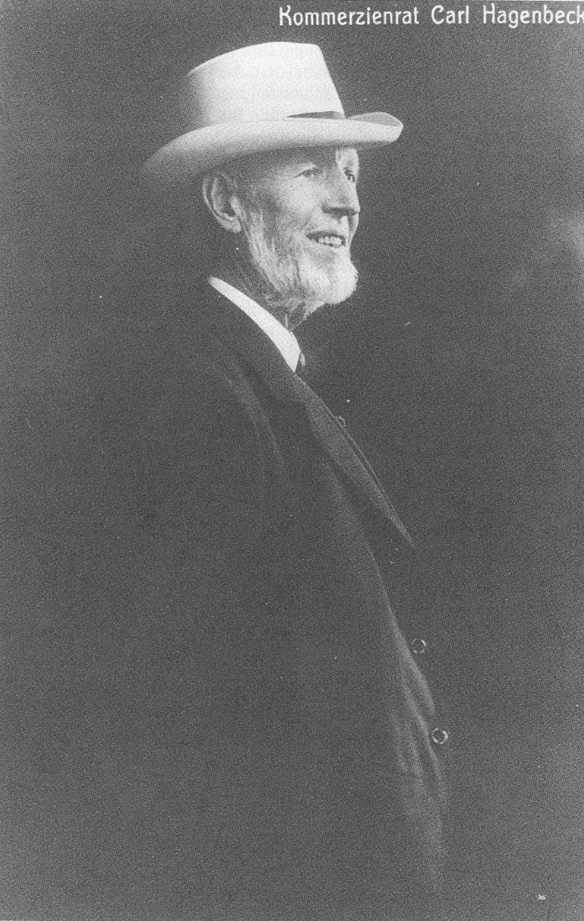
Carl Hagenbeck, um 1907
Der Hamburger Zoohändler Carl Hagenbeck (1844–1910) hatte sich darauf spezialisiert, den Zoologischen Gärten Wildtiere zu vermitteln, die er in Kolonien fangen liess. 1875 brachte ihn ein Freund auf die Idee, zusammen mit Tieren aus dem Norden auch Lappländer in seinem eigenen Zoologischen Garten zu zeigen. Das Publikum strömte in Massen in den Garten, nicht wegen der Tiere, sondern wegen der exotischen Menschen. Carl Hagenbeck zog die Konsequenz daraus: Neben Tieren vermittelte er Menschen, vorzugsweise Menschengruppen, die auch eine «Familie» spielen konnten. Weil die Organisation einer solchen Menschengruppe schwierig war – die Menschen wurden gesucht, mit irgendwelchen Verträgen, die sie nicht verstanden, verpflichtet, nach Europa verschifft – wurden die Gruppen von einem Zoo in den nächsten weitergereicht und oft monatelang von der Heimat ferngehalten. Weil sie das europäische Klima nicht ertrugen und gegen verschiedene Krankheiten nicht immun waren, starben recht viele.

Aber auch ohne Tiere wurden die Menschen immer noch in den Zoologischen Gärten ausgestellt. Sie mussten ihr Handwerk betreiben, ihre Mahlzeiten zubereiten und ihre Bräuche aufführen. Oft wurde ihnen vorgeschrieben, was sie tun mussten: Etwa lallen, das war dann die Eingeborenensprache, statt deutsch, französisch oder englisch sprechen – Sprachen, die sie auch beherrschten; oder sie mussten sich als wilder Jäger geben oder als vermeintliche Kannibalen rohes Fleisch essen, obwohl sie weder das eine noch das andere waren.
Wenn möglich sollten sie wenig Kleider tragen, Nacktheit zog das Publikum an; denn im Europa der damaligen Zeit waren Bilder mit nackten oder auch nur halbnackten (europäischen) Menschen verpönt.

Was die Organisatoren zuerst nicht erkannten, war, dass die ausgestellten Menschen während der monatelangen Tourneen durch Europa durchaus merkten, wie die Gesellschaft funktionierte. Sie lernten betteln, Sonderleistungen gegen Geld zu erbringen, die Schwärmereien von Frauen und Männern für die exotische Schönheit auszunutzen. Mindestens zweimal streikten Gruppen sogar, um bessere Bedingungen zu erzwingen. 1901 verbot beispielsweise die deutsche Regierung Völkerschauen mit Völkern aus den eigenen Kolonien, um nicht den Abstand zwischen dem deutschen und den Kolonialvölkern zu gering werden zu lassen. Und es war dann das nationalsozialistische Deutschland, das Völkerschauen überhaupt verbot – aus Angst vor der Faszination durch fremde «Rassen». Ohnehin hatten sich aber in den 1930er-Jahren die Völkerschauen überlebt.
Im Basler Zoo fand die letzte von 16 Völkerschauen 1935 statt.

Erläuterungen

Diesen Text können Sie als einführenden Text zum Lesen geben oder als Lehrervortrag gleich selbst erzählen.

